酒钢职业技能鉴定在线报名系统操作说明
- 首先登陆酒钢职工培训网络大学（http://zgpx.jiugang.com）首页,点击左边栏中的技能鉴定图标（见图一）。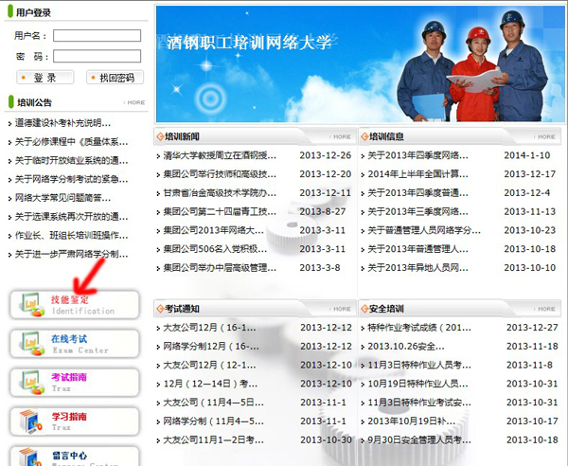
图一
- 进入酒钢职业技能鉴定整合运行平台，点击网上申报按钮（见图二）。
图二

- 首先选择要申报计划的名称，点击确定按钮（如图三）。
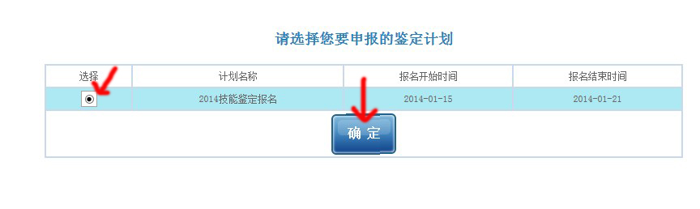
图三
- 认真阅读申报协议，阅读完毕后点击我已阅读并同意申报协议（如图四）。
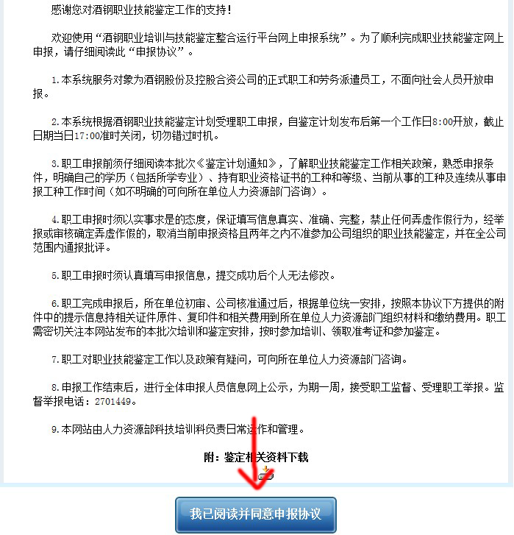
图四
- 点击确定按钮开始申报（如图五）。
图五
- 请在文本框中分别输入您的身份证号码，并确认输入正确后点击下一步按钮（如图六）。
图六
- 进入申报界面，按图中要求核对和补充填写申报信息（如图七）。

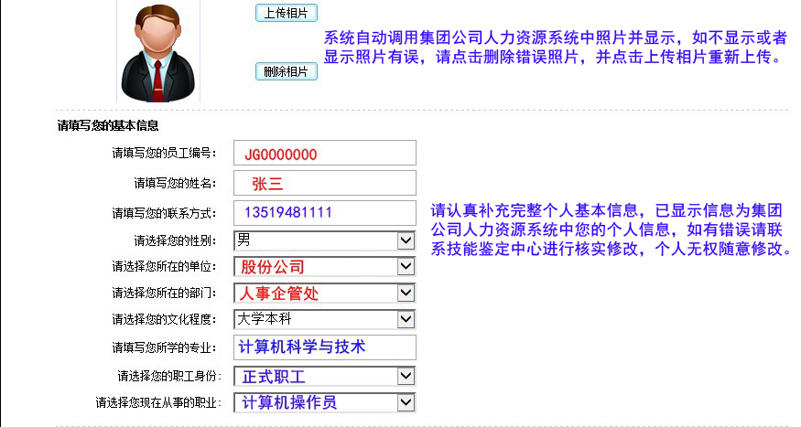
照片要求：JPG格式，大小：20K以下
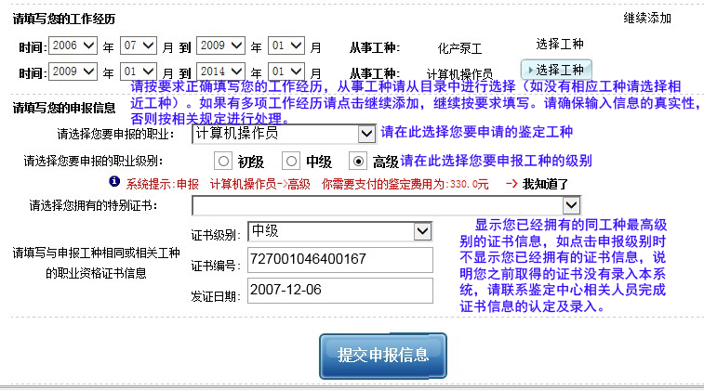
图七
- 点击提交申报信息按钮（如图八）。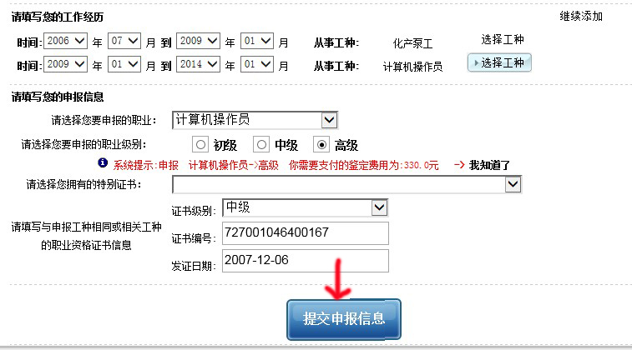
图八
- 提示报名成功后点击确定按钮，所有报名工作结束（如图九）。
图九
- 报名成功后可以在酒钢职业技能鉴定整合运行平台首页点击职工登陆按钮（如图十）。
图十
- 进入职工登陆界面输入职工身份证号和验证码后点击登陆（如图十一）。
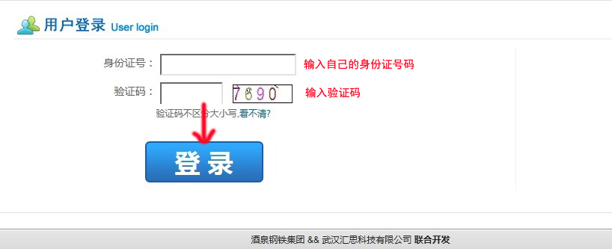
图十一
- 选择您要管理的申报信息（并可以查看报名审核状态），点击确认按钮，查询个人申报信息（如图十二）。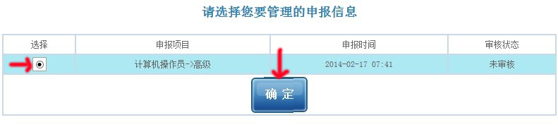
图十二
- 在允许时间内职工可以修改个人报名信息，修改完毕后点击提交按钮（如图十三）。
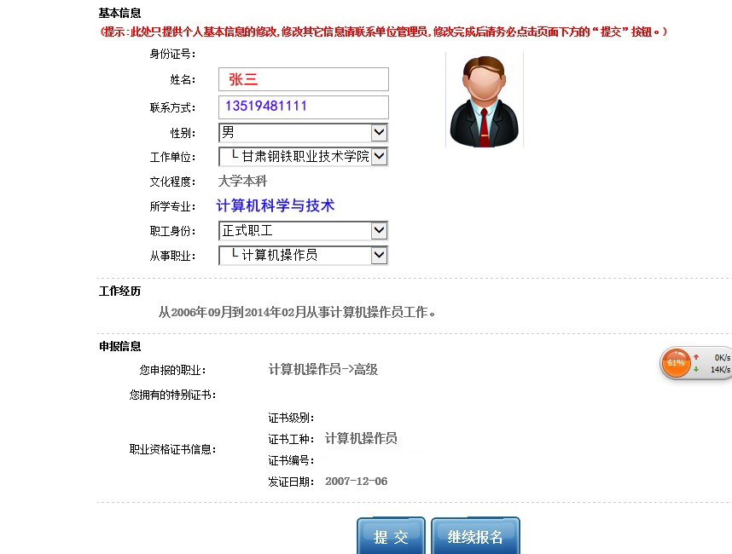
图十三

